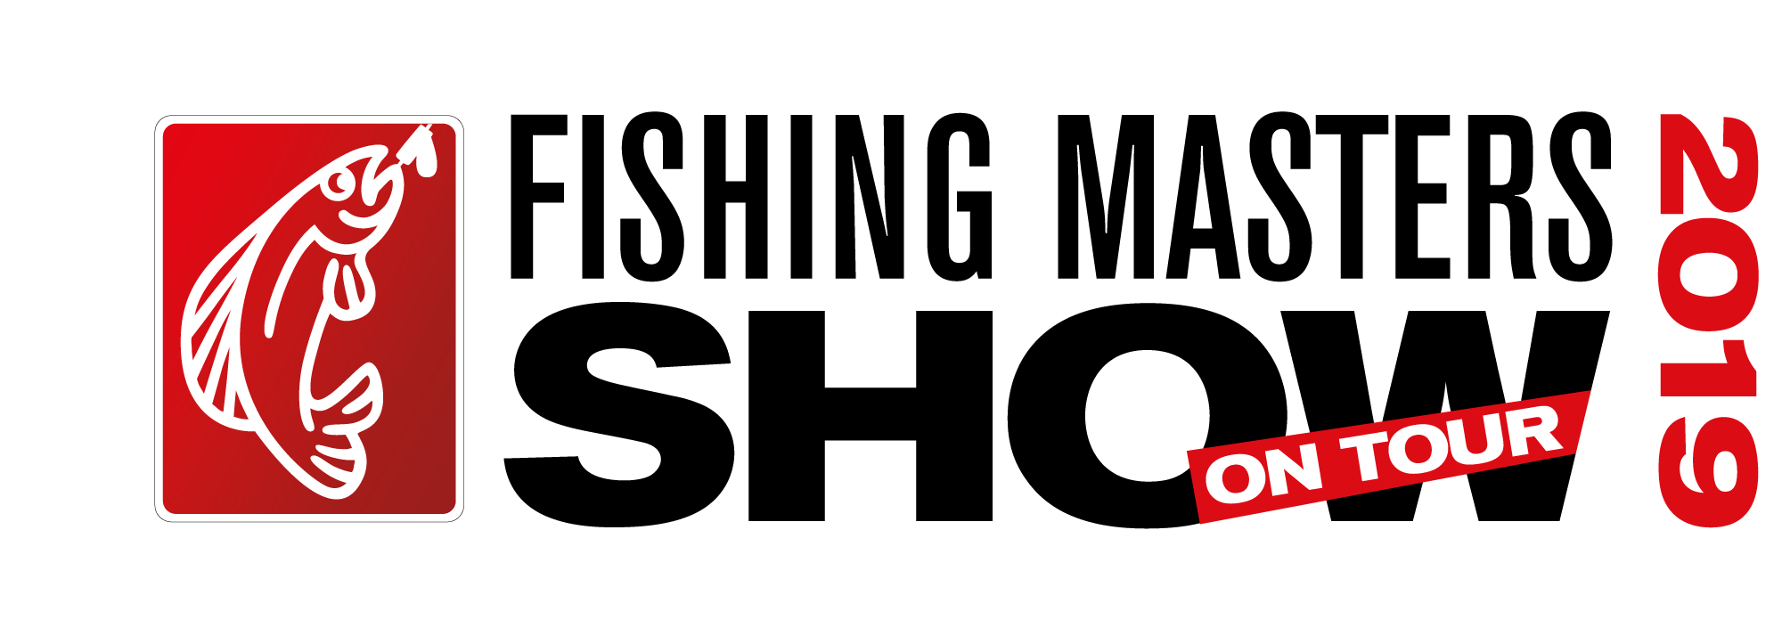
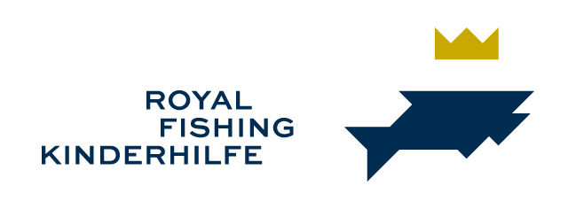

Pressemitteilung vom 14. Mai 2019

Das Angelevent des Jahres geht in die nächste Runde. In diesem Jahr auf der Hafeninsel in Stralsund – Prominente angeln für den guten Zweck

So viele Welt-, Europa- und Deutsche Meister, Teamangler und Experten für spezielle Angeltechniken werdet Ihr nirgendwo anders an einem Gewässer versammelt sehen. Solch ein Stelldichein der besten Angler gibt es nur beim größten Angelevent in Deutschland. Fishing Masters Show 2019 heißt die größte Angelshow des Jahres. Und in diesem Jahr wird noch deutlich mehr geboten. Sie findet vom 22. bis 23. Juni 2019 auf der Hafeninsel in Stralsund statt.

Auf der Hafeninsel schwingen viele der weltbesten Angler ihre Rute. Prominente Mitglieder der Royal Fishing Kinderhilfe wie der TV-Starkoch Mike Süsser, die Schauspieler Fritz Wepper und Anja Schüte und die Eishockeylegende Hans Zach begleiten die Fishing Masters Show regelmäßig on Tour. Für gute Laune bei der Versteigerung sorgen bekannte Moderatoren wie Harry Wijnvoord, Werner Schulze-Erdel und Andreas Franke sowie die beiden Musik-Legenden Klaus und Klaus – Klaus Baumgart und Claas Vogt.
Dutzende deutsche und internationale Meister sowie Experten für alle Methoden und Techniken des Angelns werden bei der Show erwartet und stehen den Besuchern auf der Hafeninsel zur Verfügung. Am gesamten Wochenende werden auch die Redakteure der Zeitschriften AngelWoche, Blinker, Esox, Kutter & Küste, FliegenFischen und einige mehr vor Ort sein. Da bleibt keine noch so knifflige Frage unbeantwortet und es wird viele Möglichkeiten zum Staunen und Fachsimpeln geben.
Der Blinker, Europas große Angelzeitschrift, feiert zudem in diesem Jahr seinen 50. Geburtstag. Alle Gäste der Fishing Masters Show sind eingeladen, dieses Jubiläum an Bord des legendäre Schulschiffs Gorch Fock 1 mit tollen Mitmachaktionen und Gewinnspielen zu feiern.
Weitere Attraktionen: Kajak- und Belly-Boot fahren, Bootspräsentationen, -touren, große Boots-Show mit vielen Bootstypen und Probefahrten, Fliegenfischen sowie Rutenbau. An der Drillmaschine geht es im simulierten Kampf darum, die stärksten Fische der Weltmeere zu bezwingen. In diesem Jahr gibt es auch zwei Bühnen. Auf der Hauptbühne finden während der gesamten Veranstaltung tolle Fachvorträge und Vorführungen statt und auf der LAV-Show-Kombüse erwarten Sie rund um die Uhr Koch-Shows mit namhaften Köchen, leckeren Gerichten zum Nachkochen und mitreißende Musik. In den beiden Messeverkaufszeltzelten können Angelgeräte und Zubehör erworben werden.
Gäste können sich mit frischem Räucherfisch und vielen anderen kulinarischen Genüssen aus der ganzen Welt auf der zusätzlich organisierten Foodtruck-Meile verpflegen. Mike Süsser sorgt auf der Bühne bei seiner Kochshow für Stimmung. Der perfekte Erlebnisausflug für die ganze Familie.
Auch in diesem Jahr wird es wieder Tombolas, Spenden und Versteigerungen zugunsten der Royal Fishing Kinderhilfe geben, die in diesem Jahr bereits ihr 20-jähriges Jubiläum feiert und sozial benachteiligten Kindern einen Einstieg ins Hobby Angeln ermöglicht.
Die Fishing Masters Show wird am Samstag, 22 Juni 2019 von 10.00 Uhr bis 18.00 Uhr geöffnet sein und am Sonntag, 23. Juni 2019 von 11.30 Uhr bis 18.00 Uhr. Der Eintritt ist für alle in diesem Jahr frei.
Alle Informationen zu der Veranstaltung finden Sie im Internet unter www.angelshow.de und sowie unter www.facebook.com/fishingmastersshow.
Rückfragen für Pressevertreter:
Siegfried Götze
Royal Fishing Kinderhilfe e. V.
Telefon: +49 (0) 172-4317598
oder +49 (0) 40 38906-255
Fax: + 49 (0) 40 38906-401
E-Mail: info@royal-fishing.de
www.royalfishing.de

